Espinal 11 de septiembre de 2024

**SALUD TOLIMA S.A.S.**

**NIT 900053771-2**

**CUENTA DE COBRO**

DEBE A:

**JHON JAVER LOZANO ARCE**

Nit.: 97612752

LA SUMA DE DOSCIENTOS CUATRO MIL PESOS (204.00) MCT.

Por concepto de:

|  |  |  |  |
| --- | --- | --- | --- |
| **DETALLE** | **CANT.** | **VAL. UNI** | **VAL. TOT** |
| viernes Alimentación | 1 | $ 14.000,00 | $ 14.000,00 |
| sábado Alimentación | 3 | $ 14.000,00 | $ 42.000,00 |
| domingo Alimentación | 2 | $ 14.000,00 | $ 28.000,00 |
| Combustible | 1 | $ 70.000,00 | $ 70.000,00 |
| Hospedaje - Ing Yeison | 1 | $ 50.000,00 | $ 50.000,00 |
|  |  | **TOTAL** | $ 204.000,00 |

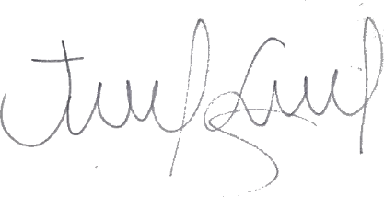

**__________________________________**

**JOHN JAVER LOZANO ARCE**

**C.C: 97.612.752 DE SAN JOSE DEL GUAVIARE**

Cel: 310 341 7217

Favor consignar a:

Banco: BBVA

Cuenta de ahorros

Cuenta de 10 dígitos: 0357549369

Cuenta de 16 dígitos: 0357000200549369

Cuenta de 20 dígitos: 00130357000200549369